NutriAgent 前三周开发测试报告
测试日期 2026年10月30日 | 范围依据 NutriAgent五人五周工作计划
本次使用用户提供的混合餐食原图重新测试，全部在3103真实服务模式运行，没有使用mock替代。上传、人工改名、保存食物、午餐记餐和刷新读回完成，但餐食自动识别不准确，且发现未知营养被页面显示为0、人工改名后分类仍残留chicken、识别原图未传入食物编辑器等问题。

一 测试环境与边界
环境 | 用途 | 状态
localhost:3101 | 原有用户入口 | 未重启 未替换 未写测试数据
localhost:3102 | 独立数据库与上传目录 | 显式 mock 模式 用于业务回归
localhost:3103 | 独立数据库与真实模型适配 | Food101 ONNX 与 Apple Vision OCR
localhost:3212 | Mac 本机推理服务 | 临时文件结束即清理 模型文件位于临时目录

二 前次基线与本次复测结果
下表927项完整仓库测试与10组联调是前次记录，本次没有重跑完整套件；本次重跑16项契约回归全部通过，并用用户原图重新操作真实浏览器链路。自动化通过不代表本次识别准确。
测试组 | 实际结果 | 覆盖内容
新增及部署契约检查 | 16通过 0失败 | 单位与计量基准 缺失字段 非法数值 真实服务缺失 mock声明 OCR列匹配 Docker共享源文件
独立业务联调 | 10组通过 | 登录与隔离 食物CRUD 重复提交 日记读写删除 日期与份量校验 上传伪造文件
完整仓库测试 | 927项 882通过 45跳过 0失败 | Docker Node20及补齐依赖环境 跳过不算通过
真实识别接口 | 餐食与标签成功 非标签图失败 CSRF403 | service模式返回 待确认 不自动写库
前端生产构建 | 通过 | 存在既有大包体积提示 不等于业务验收

三 与前三周计划逐项对照
方向 | 已实现及验证 | 尚未满足的验收条件
餐食识别 | 10类输出约定 真实预训练Food101调用 候选与unknown 支持缩放裁剪旋转 公开样本对比 | 已补8类公开图片各1开发原图和1测试原图 尚缺食堂多条件独立测试
标签OCR | Apple Vision文字识别 表格坐标选每100克列 kJ与kcal及g与mg换算 空值和NRV校验 | 仅一张营养表人工核对 未覆盖反光倾斜模糊及多种基准的代表性标签
业务后端 | 原有账号与食物日记功能回归 新增参数校验 UUID重试去重与删除测试 确认后录入 | 缺失营养项在原有总计界面仍显示为零贡献 尚缺完整性警告
集成后端 | 两类接口鉴权限流 超时与错误 草稿响应 服务地址与服务端凭据配置 | 永久上传图片仍按上游设计可公开读取 未做文件所有权隔离及保留期验收
前端 | 可见入口 图片预览 加载与错误 候选/字段修改 缺失提示 确认回填编辑器 保存与记餐 | 真机摄像头未验收 尚需多种异常场景和窄屏测试
实现主要文件：src/routes/Recognition.svelte、src/lib/recognition-contract.js、server/routes/recognition.js、server/lib/recognition-service.js、server/lib/business-validation.js、tools/recognition-macos。原有 FoodEditor、Foods、食品与日记路由仅做所需连接及校验修改。

四 业务与接口规则
识别接口只返回草稿，不写入食物或日记。用户逐项校对、确认后，才进入现有食物编辑器；再点击保存生成正式食物。标签先按原始计量基准与实际份量缩放，存储为所选份量对应的营养值，避免再次按每100克缩放。日记数量表示份数。
前次独立模拟校验记录 不是本次用户图片结果：模拟标签每100克100 kcal、蛋白质3 g，选择150克得到150 kcal、蛋白质4.5 g；保存后加入午餐2份，页面刷新后总量300克、300 kcal。缺失脂肪、碳水和钠保留空值，不作为识别正确字段。
输入JPEG、PNG、WebP；UI最多6MB，接口最多8MiB编码内容，校验魔数；每用户每分钟20次。未配置真实服务返回503，超时504，服务错误或不合法响应502，非法图片415，超限429。Cookie写请求需CSRF头；Bearer沿用原有认证。

五 用户指定餐食照片复测
测试输入为用户提供的混合餐食照片，1170×1234像素；原图未裁剪、未换图。SHA256为ded37720499ea6e6e537e457dfad501908c94f28d83d20e24bd382c9d8b83ed5。仅发送到本机3103及本机模型服务，没有发送给外部识别服务。
环节 | 实际观察 | 判定
上传预览 | 原图可选 可预览 真实模式service | 通过
真实模型分类 | 原始top1 bibimbap 0.552045；top2 chicken_curry 0.158830 | 无法完整识别混合餐
适配后候选 | 丢弃未映射top1，仅将top2映射为chicken；浏览器耗时2114ms | 不通过 分类映射丢失主结果
人工校对 | 改名为混合餐食 用户照片 人工校对待核实；草稿category仍是chicken | 名称修改通过 分类残留问题
编辑与保存 | 食物名称和100g测试值回填 营养字段留空；原图未回填 | 文字回填通过 图片连续性不足
记餐与刷新 | 午餐1份 刷新后仍在；认证API读回恰好1条 | 持久化通过
营养展示 | 后台nutrition为空对象 页面显示0 kcal | 不通过 未知被显示为零
契约回归 | 本次16项通过0失败 | 通过 不代表模型效果通过
100g只是软件流程测试输入，不是用户这餐的称重结果；没有填写虚构营养值，没有把0 kcal当作这餐真实热量。照片含多种食物，当前Food101单菜分类模型不能完成多食材分割、份量估计和营养测量，因此本轮不出具热量准确性通过结论。
本次问题只记录与复现，未擅自改模型映射、应用营养逻辑或扩展开发范围。原始响应、模型top5、保存后接口读回和16项回归日志保存在retest-20261030目录。原3101环境未改动。

六 前次真实模型与公开样本评测
餐食基线选用 onnx-community/swin-finetuned-food101-ONNX 的量化模型，本机CPU推理；OCR采用macOS自带Apple Vision。不是自行训练模型，也不是组员模型已经交付。权重约89MB，记录在临时目录，正式部署需固定版本、校验摘要并持久化。
评测 | 样本 | 观察结果 | 结论边界
Food101整图缩放 | 21张真实公开验证集图片 | Top1 21/21 | 仅探索性冒烟检查
Food101中心裁剪 | 同21张图 同源分组 | Top1 21/21 | 未观察到提升 不能宣称优化有效
通用Apple图像分类 | 同组餐食图片 | 常返回餐具等类别 | 已保留原始结果 改用食物专用模型
营养标签OCR | 1张真实法文多语标签 | 读出539 kcal 6.3g蛋白 57.5g碳水 | 脂肪单位未可靠识别 钠未印出 均保持空
公开Food101验证集可能与预训练模型的历史评测或训练来源重合，21/21不能当作新独立测试准确率，更不能推断食堂场景准确率。没有用本组测试图微调或训练；同图预处理变体保持同组。样本来源、标签、SHA256和每次耗时见 samples/manifest.json 与 evidence/food101-evaluation.json。另补充8类各2张原始照片，共16张；每类1张开发、1张测试，文件摘要无交叉。8张测试图整图缩放与中心裁剪均6/8；每类仅1张测试且为公开数据，不代表食堂独立性能。详见 balanced-evaluation.json。
标签标准答案由实际查看图片读取：每100克539 kcal、脂肪30.9 g、碳水57.5 g、蛋白质6.3 g、盐0.107 g；钠没有直接印出，不混为盐或NRV百分比。基于文字行的初版解析不能可靠识别此表；加入坐标列匹配后得到能量、蛋白与碳水3个字段及基准。仅一张样本，不报告整体OCR准确率。
另一个公开产品的 nutrition_en 图片链接实际上返回包装正面，本次已人工确认并作为负例。接口对该图片返回失败，不伪造营养数据。

七 仍需完成的工作
1. 收集8至10类真实食堂原图，覆盖光照、背景和角度；由原始拍摄场景分组划分开发与独立测试集，不跨组使用同图变体。2. 收集多条件标签图并双人核对标准答案，补齐每100毫升、每份与方向纠正的实测。3. 完成永久上传文件所有者访问与保留期策略。4. 真机验证拍照、失败重试和小屏交互。5. 营养统计增加缺失数据提示，避免将不完整记录理解为营养为零。6. 在维护窗口部署到3101并从该实际入口复验。
以上未完成项不能通过模拟接口或自动化通过数量替代。本报告是开发与阶段测试记录，不是前三周全部验收通过证明。

八 已登录会话中的日记页面
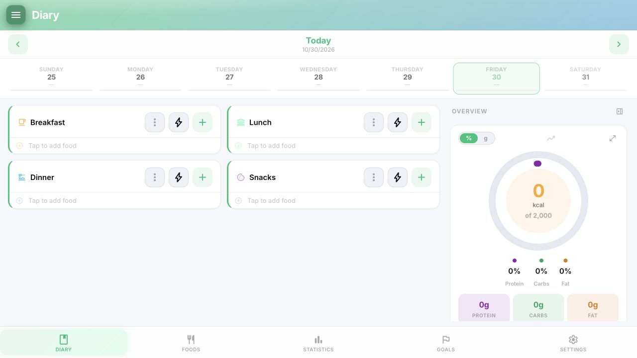
图1 本次3103已登录会话中的日记页面 不是登录表单 也不是模拟识别结果

九 用户指定照片上传预览
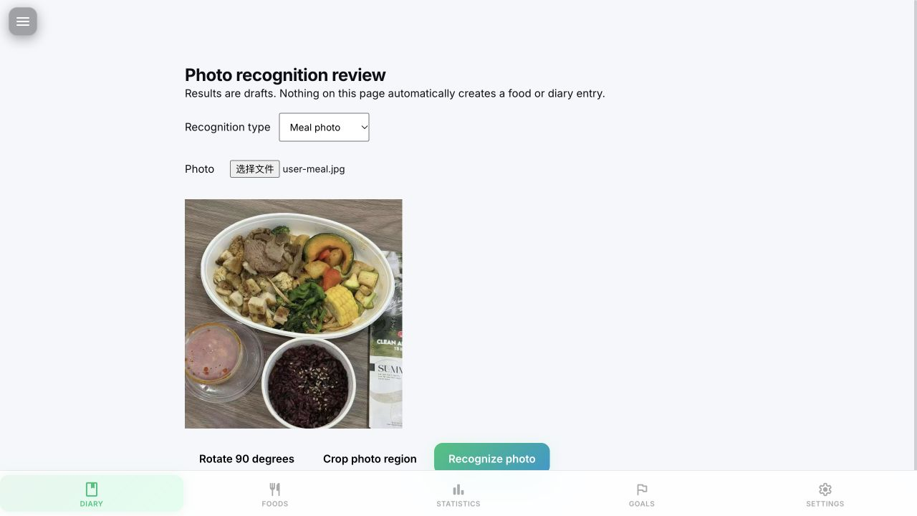
图2 本次原图为用户提供的混合餐食照片 不是此前鸡翅样本

十 真实模型识别结果
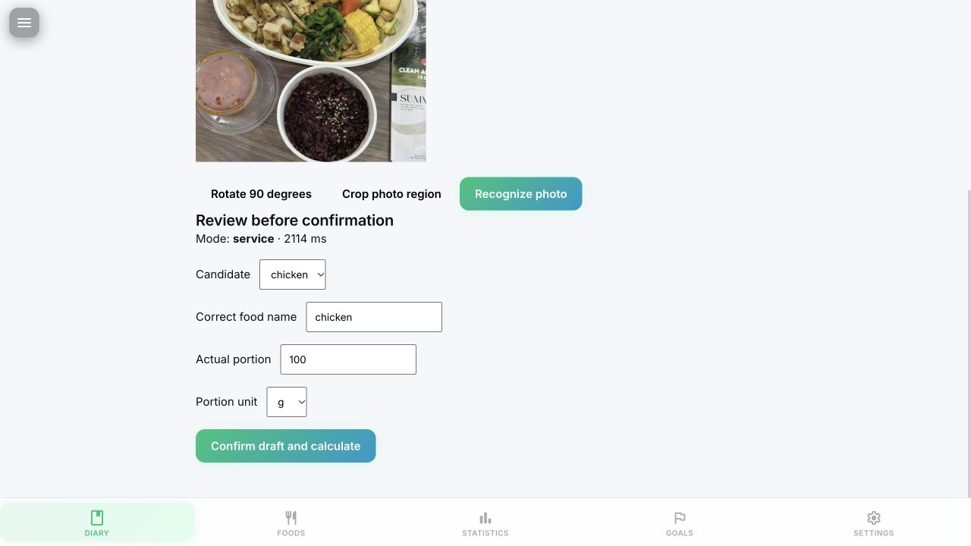
图3 service模式返回chicken 耗时2114ms 不能代表混合餐完整识别正确

十一 人工校对后的草稿
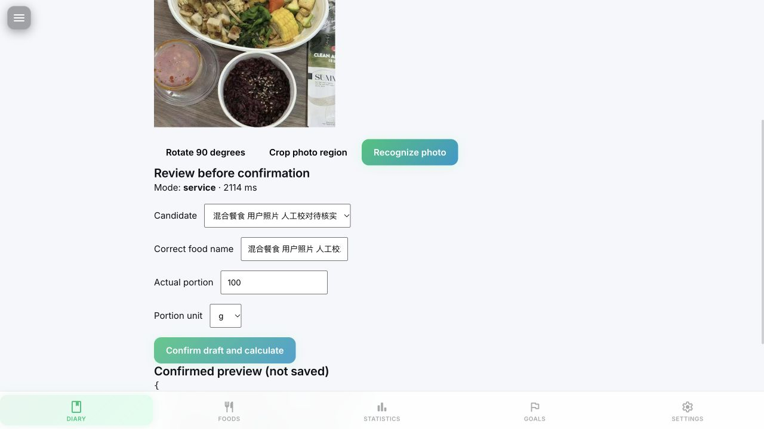
图4 人工修改名称 原分类chicken仍残留 100g仅为流程测试值

十二 食物编辑与未知营养
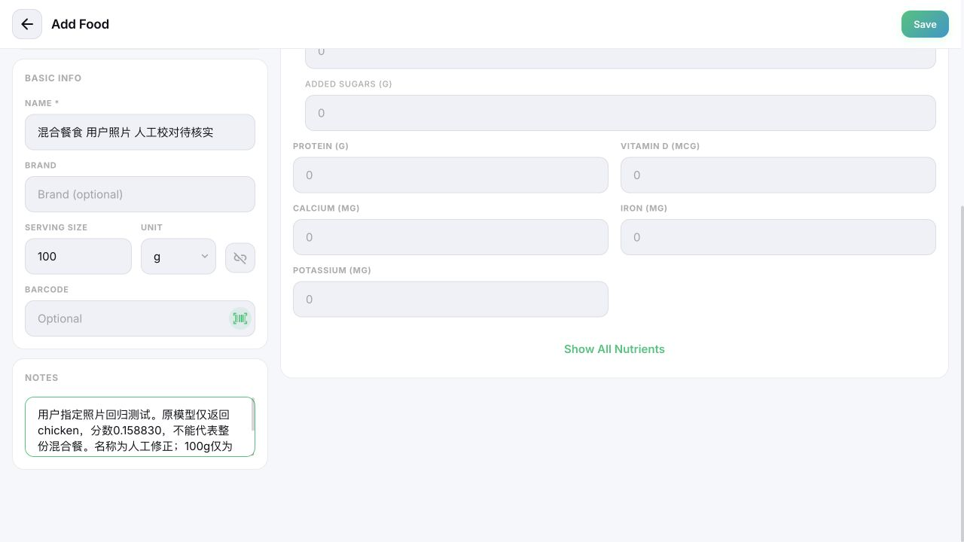
图5 营养字段全部留空 备注注明识别问题与测试份量 原图没有随草稿带入

十三 保存后食物库读回
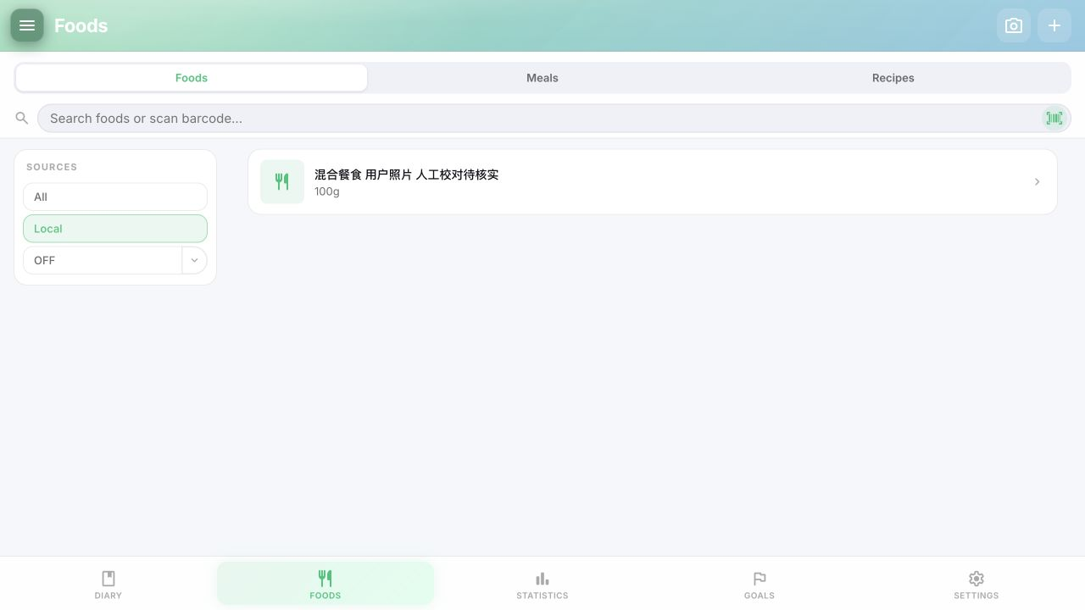
图6 人工校对食物已保存到独立测试库

十四 午餐记餐确认
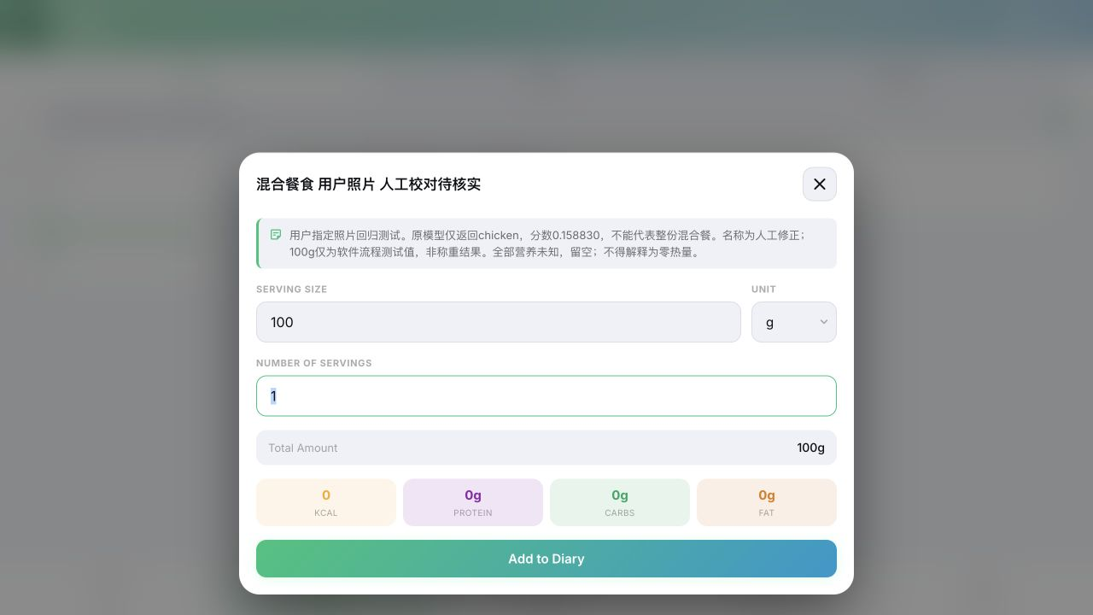
图7 一份100g测试记录 营养未知却显示0 属于展示问题 不是零热量结论

十五 刷新后日记持久化
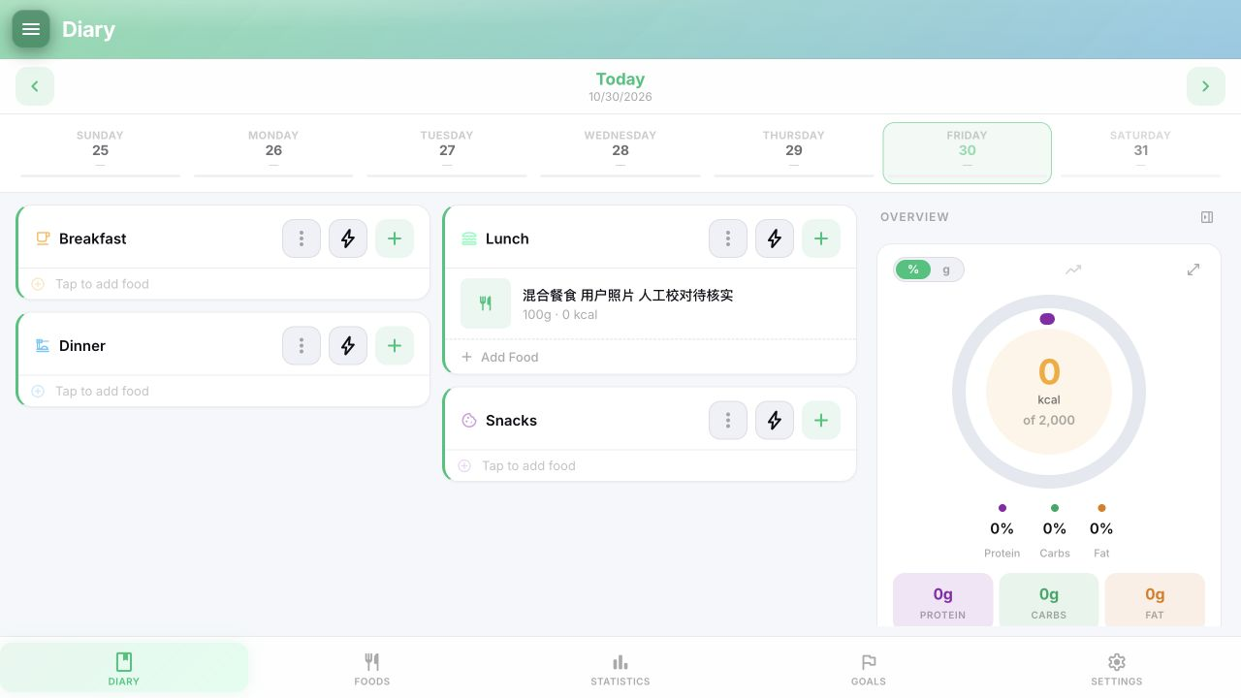
图8 刷新后午餐仍有该记录 认证API核对恰好一条 不表示营养计算通过

